Resolución del Pleno del Instituto de Transparencia, Acceso a la Información Pública y Protección de Datos Personales del Estado de México y Municipios, con domicilio en Metepec, Estado de México, de fecha nueve de julio de dos mil veinticinco.

VISTOS los expedientes relativos a los recursos de revisión 03489/INFOEM/IP/RR/2025, 03490/INFOEM/IP/RR/2025 y 03491/INFOEM/IP/RR/2025 acumulados, interpuestos por XXXXXX XXXXX XXXXXX, en lo sucesivo la parte Recurrente, en contra de la respuesta a sus solicitudes de información por parte del El Organismo Descentralizado de Agua Potable Alcantarillado y Saneamiento del Municipio de Ixtapaluca denominado por sus siglas, O.D.A.P.A.S, en lo sucesivo el Sujeto Obligado; se procede a dictar la presente resolución, con base en lo siguiente.

I. A N T E C E D E N T E S

1. Solicitudes de Acceso a la Información. El veinticinco de febrero de dos mil veinticinco, LA PARTE RECURRENTE formuló solicitudes de acceso a información pública a través del SAIMEX, en las que requirió lo siguiente:

Número de solicitud | Información requerida.
00008/OASIXTAPAL/IP/2025 | Solicito al OPDAPAS del municipio de Ixtapaluca el desglose de los gastos de los ingresos recaudados por el suministro de agua potable durante el año 2022, de lo que denominan gasto corriente equivalente a $116,589,224.47; así como los documentos que demuestren la forma en la que fue ejecutado dicho gasto corriente, todo esto en versiones pública.
00006/OASIXTAPAL/IP/2025 | Solicito al OPDAPAS del municipio de Ixtapaluca el desglose de los gastos de los ingresos recaudados por el suministro de agua potable durante el año 2024, de lo que denominan gasto corriente equivalente a $123,738,458.26; así como los documentos que demuestren la forma en la que fue ejecutado dicho gasto corriente, todo esto en versiones pública.
00007/OASIXTAPAL/IP/2025 | Solicito al OPDAPAS del municipio de Ixtapaluca el desglose de los gastos de los ingresos recaudados por el suministro de agua potable durante el año 2023, de lo que denominan gasto corriente equivalente a $104,844,366.39; así como los documentos que demuestren la forma en la que fue ejecutado dicho gasto corriente, todo esto en versiones pública.

- El Recurrente adjuntó los documentos 2022_OI FINyA COyP 030 2025; 2024_OI FINyA COyP 032 2025; 2023_OI FINyA COyP 031 2025: Oficios emitidos por el Coordinador de Contabilidad y Presupuesto en el que constan los ingresos recaudados por el suministro de agua potable durante los años 2022, 2023, y 2024.

Modalidad elegida para la entrega de la información: a través del Sistema de Acceso a la Información Mexiquense (SAIMEX).

3. Respuesta. El veinte de marzo de dos mil veinticinco, el Sujeto Obligado dio respuesta a las solicitudes en los siguientes términos:

SOLICITUD | RESPUESTA.
00008/OASIXTAPAL/IP/2025 | En respuesta a la solicitud recibida, nos permitimos hacer de su conocimiento que con fundamento en el artículo 53, Fracciones: II, V y VI de la Ley de Transparencia y Acceso a la Información Pública del Estado de México y Municipios, le contestamos que:  Sea este el medio por el cual aprovecho para enviarle un cordial saludo, así mismo hago entrega de la respuesta emitida por el área poseedora de la información respecto de la solicitud en cuestión. Finalmente se adjunta el link mediante el cual podrá consultar de manera directa la información requerida, así mismo es importante señalar que una vez entrando a dicho link, en la parte superior derecha podrá encontrar la sección de “Consultar Periodos Anteriores” donde podrá obtener información de los años requeridos. https://ipomex.org.mx/ipomex/#/info-fraccion/32/286/12 Sin más por el momento, quedo de Usted.  OI FINyA COyP 072 2025.pdf: Oficio suscrito por el Coordinador de Contabilidad y Presupuesto en el que refiere que proporciona una dirección electrónica donde consta el desglose de los gastos recaudados por el suministro de agua potable durante el año 2022.
00006/OASIXTAPAL/IP/2025 | En respuesta a la solicitud recibida, nos permitimos hacer de su conocimiento que con fundamento en el artículo 53, Fracciones: II, V y VI de la Ley de Transparencia y Acceso a la Información Pública del Estado de México y Municipios, le contestamos que:  Sea este el medio por el cual aprovecho para enviarle un cordial saludo, así mismo hago entrega de la respuesta emitida por el área poseedora de la información respecto de la solicitud en cuestión. Finalmente se adjunta el link mediante el cual podrá consultar de manera directa la información requerida, así mismo es importante señalar que una vez entrando a dicho link, en la parte superior derecha podrá encontrar la sección de “Consultar Periodos Anteriores” donde podrá obtener información de los años requeridos. https://ipomex.org.mx/ipomex/#/info-fraccion/32/286/12 Sin más por el momento, quedo de Usted.  OI FINyA COyP 063 2025.pdf: Oficio suscrito por el Coordinador de Contabilidad y Presupuesto en el que refiere que proporciona una dirección electrónica donde consta el desglose de los gastos recaudados por el suministro de agua potable durante el año 2024.
00007/OASIXTAPAL/IP/2025 | En respuesta a la solicitud recibida, nos permitimos hacer de su conocimiento que con fundamento en el artículo 53, Fracciones: II, V y VI de la Ley de Transparencia y Acceso a la Información Pública del Estado de México y Municipios, le contestamos que:  Sea este el medio por el cual aprovecho para enviarle un cordial saludo, así mismo hago entrega de la respuesta emitida por el área poseedora de la información respecto de la solicitud en cuestión. Finalmente se adjunta el link mediante el cual podrá consultar de manera directa la información requerida, así mismo es importante señalar que una vez entrando a dicho link, en la parte superior derecha podrá encontrar la sección de “Consultar Periodos Anteriores” donde podrá obtener información de los años requeridos. https://ipomex.org.mx/ipomex/#/info-fraccion/32/286/12 Sin más por el momento, quedo de Usted.  OI FINyA COyP 062 2025.pdf: Oficio suscrito por el Coordinador de Contabilidad y Presupuesto en el que refiere que proporciona una dirección electrónica donde consta el desglose de los gastos recaudados por el suministro de agua potable durante el año 2023.

3. Del Recurso de Revisión. Inconforme con las respuestas del SUJETO OBLIGADO, en fecha veinticinco de marzo de dos mil veinticinco, LA PARTE RECURRENTE interpuso los recursos de revisión y manifestó lo siguiente:

03489/INFOEM/IP/RR/2025:
Acto Impugnado: “El formato en el que se presume la entrega de la información no facilita su acceso a la misma.”
Motivo de inconformidad: “El formato en el que se entregó la información no facilita su acceso.”

03490/INFOEM/IP/RR/2025
Acto Impugnado: “El formato en el que se presume la entrega de la información no facilita su acceso a la misma.”
Motivo de inconformidad: “El formato en el que se entregó la información no facilita su acceso”

03491/INFOEM/IP/RR/2025:
Acto Impugnado: “El formato en el que se presume la entrega de la información no facilita su acceso a la misma.”
Motivo de inconformidad: “El formato en el que se entregó la información no facilita su acceso.”
El Recurrente adjuntó a los escritos de recurso de revisión
4. Turno. De conformidad con el artículo 185 fracción I de la Ley Transparencia y Acceso a la Información Pública, los recursos de revisión fueron turnados de la siguiente manera a efecto de presentar al Pleno los proyectos de resolución correspondientes:

Recurso de Revisión | Comisionada
03489/INFOEM/IP/RR/2025 | Comisionada Guadalupe Ramírez Peña.
03490/INFOEM/IP/RR/2025 | Comisionado José Martínez Vilchis.
03491/INFOEM/IP/RR/2025 | Comisionado Luis Gustavo Parra Noriega.

5. Admisiones. El veintisiete y veintiocho de marzo de dos mil veinticinco, en términos de lo dispuesto en el artículo 185 fracciones I, II y IV de la Ley de Transparencia y Acceso a la Información Pública del Estado de México y Municipios, se admitieron a trámite los recursos de revisión.

6. Manifestaciones. En el apartado de manifestaciones, el Sujeto Obligado rindió su informe justificado el siete de abril de dos mil veinticinco, dichos informes justificados se pusieron a la vista del Recurrente el dieciséis de junio de dos mil veinticinco; sin embargo, se describe su contenido medular, siendo el siguiente:

- 03489/INFOEM/IP/RR/2025: Documento identificado con el nombre INFORME JUSTIFICADO 03489 2025.pdf, mediante el cual ratifica la respuesta inicial

- 03490/INFOEM/IP/RR/2025: Documento identificado con el nombre INFORME JUSTIFICADO 03490 2025.pdf mediante el cual ratifica la respuesta inicial

- 03491/INFOEM/IP/RR/2025: Documento identificado como INFORME JUSTIFICADO 03491 2025.pdf mediante el cual ratifica la respuesta inicial

7. Acumulación. A través de la Décima Segunda Sesión Ordinaria de fecha dos de abril de dos mil veinticinco al advertir la conexidad de causa y con la finalidad de evitar que se dicten resoluciones contradictorias, de conformidad con el artículo 195 de la Ley de Transparencia y Acceso a la Información Pública del Estado de México y Municipios y artículo 18 del Código de Procedimientos Administrativos del Estado de México, se acordó la acumulación de los recursos antes señalados, turnados a la Comisionada Guadalupe Ramírez Peña.

8. Requerimiento de Información Adicional: El diecinueve de junio de dos mil veinticinco se requirió al Sujeto Obligado vía correo electrónico que precisara la siguiente información:

1. Especifique los conceptos de gasto corresponden a gasto corriente;
2. Indique a qué cuenta se destinaron los ingresos generados por la recaudación por el suministro de agua de los ejercicios fiscales 2022, 2023 y 2024;
3. Precise si la cuenta mencionada en el inciso anterior se utiliza exclusivamente para este concepto o si es compartida con otras recaudaciones o ingresos.
4. Proporcione el soporte documental del ejercicio de los recursos públicos provenientes de la recaudación de ingresos por suministro de agua, durante el ejercicio fiscal 2022 por la cantidad de $116,589,224.47, monto señalado en respuesta a la solicitud 00003/OASIXTAPAL/IP/2025;
5. Proporcione el soporte documental del ejercicio de los recursos públicos provenientes de la recaudación de ingresos por suministro de agua, durante el ejercicio fiscal 2023 por la cantidad de $104,844,366.39, monto señalado en respuesta a la solicitud 00004/OASIXTAPAL/IP/2025;
6. Proporcione el soporte documental del ejercicio de los recursos públicos provenientes de la recaudación de ingresos por suministro de agua, durante el ejercicio fiscal 2023 por la cantidad de $123,738,458.26, monto señalado en respuesta a la solicitud 00005/OASIXTAPAL/IP/2025;
7. De ser el caso que no se cuente con la información respecto a los documentos comprobatorios del ejercicio de los recursos públicos provenientes de la recaudación de ingresos por suministro de agua potable de los ejercicios fiscales 2022, 2023 y 2024, deberá fundar y motivar su respuesta

10. El Sujeto Obligado dio respuesta al requerimiento de información adicional señalando lo siguiente:

- Gasto corriente corresponde a erogaciones realizadas por las dependencias, entidades públicas y municipios con cargo a los capítulos 1000, 2000, 3000 y 4000;
- Los ingresos generados por la recaudación por el suministro de agua fueron destinados al registro contable de las cuentas bancarias debidamente registradas: Cuenta de Recursos Propios.
- La cuenta bancaria de recursos propios almacena los ingresos del Organismo de Agua Potable Alcantarillado y Saneamiento del Municipio de Ixtapaluca denominado por sus siglas, O.D.A.P.A.S
- Respecto al soporte documental del ejercicio de los recursos públicos provenientes de la recaudación de ingresos por suministro de agua, durante los ejercicios fiscales 2022, 2023 y 2024, entregó direcciones electrónicas que contienen la siguiente información:
- Estado Analítico del Ejercicio del Presupuesto de Egresos Detallado del uno de enero al treinta de septiembre de 2022.
- Estado Analítico del Ejercicio del Presupuesto de Egresos Detallado del uno de enero al treinta de septiembre de 2023.
- Estado Analítico del Ejercicio del Presupuesto de Egresos Detallado del uno de enero al treinta de septiembre de 2024.

11. Ampliación de plazo. El tres de julio de dos mil veinticinco, se notificó el acuerdo mediante el cual se amplió el plazo para emitir resolución por un periodo de quince días hábiles.
Este organismo garante no pasa por alto justificar, que el plazo para emitir la resolución en el presente asunto encuentra justificación en el alto número de recursos de revisión recibidos circunstancia atípica que ha rebasado las capacidades técnicas y humanas del personal encargado de la proyección de las resoluciones a dichos medios de impugnación.

Por ello, es menester precisar que, si bien se ha excedido el plazo para resolver el presente medio de impugnación, de conformidad con la ley de la materia, el plazo para emitir resolución se encuentra justificado en los elementos para medir su razonabilidad de asuntos conforme a los parámetros establecidos por diversos órganos jurisdiccionales federales, aplicables también en procedimientos análogos, como el que nos ocupa.

Así, en términos de lo que establecen los artículos 8.1 y 25 de la Convención Americana sobre Derechos Humanos, los recursos deben ser sencillos y resolverse en el menor tiempo posible, tomando en consideración la dilación total del procedimiento; esto es, en un plazo razonable.

En ese sentido, el legislador fijó los términos procesales en las leyes, de manera general, sin que pudiera prever la variada gama de casos que son resueltos por los órganos jurisdiccionales o cuasi jurisdiccionales, tanto por la complejidad de los hechos, como por el número de casos que conocen.

Por ello, excepcionalmente, si un asunto es resuelto con posterioridad a los plazos señalados por la norma debe analizarse la razonabilidad del tiempo necesario para su resolución, atentos a los siguientes criterios:

a) Complejidad del asunto: La complejidad de la prueba, la pluralidad de sujetos procesales, el tiempo transcurrido, las características y contexto del recurso.
b) Actividad Procesal del interesado: Acciones u omisiones del interesado.
c) Conducta de la Autoridad: Las Acciones u omisiones realizadas en el procedimiento. Así como si la autoridad actuó con la debida diligencia.
d) La afectación generada en la situación jurídica de la persona involucrada en el proceso: Violación a sus derechos humanos.

De modo que, cuando se trate de un asunto excepcional, por alguna o todas las características mencionadas o bien, cuando el ingreso de asuntos al órgano jurisdiccional o cuasi jurisdiccional respectivo supere notoriamente al que podría considerarse normal, debe concluirse que es una excluyente de responsabilidad en relación con la actuación del funcionario, como ha acontecido en el caso que nos ocupa.

Argumento que encuentra sustento en la jurisprudencia P./J. 32/92 emitida por el Pleno de la Suprema Corte de Justicia de la Nación de rubro “TÉRMINOS PROCESALES. PARA DETERMINAR SI UN FUNCIONARIO JUDICIAL ACTUÓ INDEBIDAMENTE POR NO RESPETARLOS SE DEBE ATENDER AL PRESUPUESTO QUE CONSIDERÓ EL LEGISLADOR AL FIJARLOS Y LAS CARACTERÍSTICAS DEL CASO.”, visible en la Gaceta del Seminario Judicial de la Federación con el registro digital 205635.

Razones por las cuales cabe concluir que, la resolución al recurso de revisión se solventa hasta esta fecha, debido a que existe una excesiva carga de trabajo en desproporción a la capacidad de los recursos materiales y humanos con que cuenta este Instituto para atender la enorme demanda de usuarios que acuden para que se les garantice su Derecho de acceso a la información Pública y Protección de Datos Personales, aunado a la complejidad de los hechos a los que se refieren, así como al volumen del expediente, la extensión de los escritos y pruebas aportadas y desahogadas por las partes; lo que impide la tramitación de los recursos dentro de los términos legales previamente establecidos por la Ley, por tratarse de causas de fuerza mayor.

Al respecto, también son de considerar los criterios sostenidos por el Cuarto Tribunal Colegiado en Materia Administrativa del Primer Circuito, cuyos rubros y datos de identificación son los siguientes:

“PLAZO RAZONABLE PARA RESOLVER. DIMENSIÓN Y EFECTOS DE ESTE CONCEPTO CUANDO SE ADUCE EXCESIVA CARGA DE TRABAJO.” consultable en el Seminario Judicial de la Federación y su gaceta, con el registro digital 2002351.
“PLAZO RAZONABLE PARA RESOLVER. CONCEPTO Y ELEMENTOS QUE LO INTEGRAN A LA LUZ DEL DERECHO INTERNACIONAL DE LOS DERECHOS HUMANOS.”, visible en el Seminario Judicial de la Federación y su gaceta, con el registro digital 2002350.

Por ello, este organismo garante comprometido con la tutela de los derechos humanos confiados señala que este exceso del plazo legal para resolver el presente asunto resulta de carácter excepcional.

12. Cierre de instrucción. En fecha tres julio de dos mil veinticinco, la Comisionada Ponente determinó el cierre de instrucción en términos de la fracción VI del artículo 185 de la Ley de Transparencia y Acceso a la Información Pública del Estado de México y Municipios.

Debido a que fueron debidamente sustanciados los expedientes electrónicos y no existe diligencia pendiente de desahogo, se emite la Resolución que conforme a Derecho proceda, de acuerdo con los siguientes:

II. C O N S I D E R A N D O:

Primero. Competencia. El Instituto de Transparencia, Acceso a la Información Pública y Protección de Datos Personales del Estado de México y Municipios, es competente para conocer y resolver el presente recurso de revisión interpuesto por la parte recurrente, conforme a lo dispuesto en los artículos 6, apartado A de la Constitución Política de los Estados Unidos Mexicanos; 5 párrafos trigésimo noveno, cuadragésimo y cuadragésimo primero fracciones IV y V de la Constitución Política del Estado Libre y Soberano de México; 2, fracción II; 29, 36 fracciones I y II; 176, 178, 181, 185, fracción I, 186 y 188 de la Ley Transparencia y Acceso a la Información Pública del Estado de México y Municipios; 9, fracciones I y XXIII y 11 del Reglamento Interior del Instituto de Transparencia, Acceso a la Información Pública y Protección de Datos Personales del Estado de México y Municipios.
Segundo. Oportunidad y Procedibilidad del Recurso de Revisión. Previo al estudio del fondo del asunto, se procede a analizar los requisitos de oportunidad y procedibilidad que debe reunir el recurso de revisión interpuesto, previstos en los artículos 178 y 180 de la Ley de Transparencia y Acceso a la Información Pública del Estado de México y Municipios.
Al respecto la Ley de Transparencia y Acceso a la Información Pública del Estado de México y Municipios, establece lo siguiente:
“Artículo 178. El solicitante podrá interponer, por sí mismo o a través de su representante, de manera directa o por medios electrónicos, recurso de revisión ante el Instituto o ante la Unidad de Transparencia que haya conocido de la solicitud dentro de los quince días hábiles, siguientes a la fecha de la notificación de la respuesta.
Del precepto legal transcrito, se desprende que cuando los solicitantes de información en el ejercicio del derecho de acceso a la información no se encuentren satisfechos con la información entregada por los sujetos obligados, podrán interponer recurso de revisión de manera directa o por medios electrónicos dentro de los quince días hábiles siguientes a la fecha de notificación de la respuesta, y, toda vez que el SUJETO OBLIGADO remitió la respuesta a las solicitudes de información los días veinte de marzo de dos mil veinticinco, mientras que el recurso de revisión interpuesto por la parte RECURRENTE, se tuvieron por presentados el veinticinco de marzo del año dos mil veinticinco; esto es, al tercer día hábil siguiente al que se tuvo conocimiento de la respuesta respectivamente.
Asimismo, resulta procedente la interposición del recurso de revisión al rubro anotado, toda vez que se actualiza las hipótesis previstas en el artículo 179, fracción IX de la ley de la materia, que a la letra dice:
“Artículo 179. El recurso de revisión es un medio de protección que la Ley otorga a los particulares, para hacer valer su derecho de acceso a la información pública, y procederá en contra de las siguientes causas:
…
IX. La entrega o puesta a disposición de información en un formato incomprensible y/o no accesible para el solicitante” (Sic
…

Tercero. Análisis de las causales de improcedencia y sobreseimiento del recurso de revisión. Es menester resaltar que en el procedimiento de acceso a la información pública y de los medios de impugnación de la materia, se advierten diversos supuestos de procedibilidad que deben estudiarse con la finalidad de dar cumplimiento a los principios de legalidad y objetividad inmersos en el artículo 9 de Ley de Transparencia y Acceso a la Información Pública del Estado de México y Municipios, en correlación con la seguridad jurídica que debe generar lo actuado ante este Organismo Garante.

Siendo una facultad legal entrar al estudio de las causas de improcedencia que hagan valer las partes o que se adviertan de oficio por este Instituto; presupuestos procesales de inicio o trámite de un proceso que dotan de seguridad jurídica las resoluciones emitidas por este organismo colegiado, máxime que se trata de una figura procesal adoptada en la ley de la materia, la cual permite dilucidar alguna causal que impida el estudio y resolución de un asunto en su fondo, cuando una vez admitido el recurso de revisión se advierta una causa de improcedencia que permita sobreseerlo. Estudio de causales de improcedencia que no son incompatibles con el derecho de acceso a la justicia, ya que este no se coarta por regular causas de improcedencia y sobreseimiento con tales fines.

De manera preliminar en el caso concreto conviene analizar si se actualiza alguna de las causales de sobreseimiento del recurso de revisión.

Del análisis de la solicitud de información motivo del recurso de revisión que ahora se resuelve, se advierte que el particular requirió al Organismo Descentralizado de Agua Potable Alcantarillado y Saneamiento del Municipio de Ixtapaluca denominado por sus siglas, O.D.A.P.A.S, la siguiente información:
El desglose de los gastos de los ingresos recaudados por el suministro de agua potable durante el año 2022, 2023 y 2024, de lo que denominan gasto corriente equivalente a $116,589,224.47; $104,844,366.39 y $123,738,458.26 respectivamente, así como los documentos que demuestren la forma en la que fue ejecutado dicho gasto corriente, todo esto en versiones pública
El Organismo de Agua de Ixtapaluca es la institución pública descentralizada encargada de brindar el servicio de suministro de agua potable, alcantarillado y saneamiento en el municipio. Esta responsabilidad implica no sólo la distribución eficiente y continua del recurso hídrico a los hogares, negocios y espacios públicos, sino también el mantenimiento y mejora de la infraestructura hidráulica que permite garantizar el acceso al agua en condiciones de calidad y cantidad adecuadas. A través de sus diversas áreas operativas, el organismo gestiona la captación, potabilización, distribución y monitoreo del agua, así como la recolección y tratamiento de las aguas residuales, buscando siempre la sostenibilidad ambiental y la protección de la salud pública.
Además de su función técnica y operativa, el Organismo de Agua de Ixtapaluca tiene la atribución legal de recaudar las contribuciones correspondientes a los servicios que presta. Esta facultad le permite emitir recibos, establecer tarifas conforme a la normativa vigente y ejecutar acciones administrativas para asegurar que los usuarios cumplan con sus obligaciones fiscales en relación con el uso del servicio. La recaudación no es un fin en sí mismo, sino un medio para sostener económicamente el funcionamiento del sistema hidráulico, financiar obras de infraestructura, modernizar tecnologías de distribución y saneamiento, y responder ante contingencias o situaciones de emergencia hídrica.
Por su parte, es obligación de la ciudadanía realizar el pago correspondiente por los servicios prestados. Este compromiso económico no sólo refleja un deber legal, sino también una corresponsabilidad social en la conservación y el buen manejo del recurso hídrico. La recaudación de ingresos por la prestación del servicio permite que el organismo mantenga la operatividad del sistema, realice inversiones en mantenimiento preventivo y correctivo, y garantice el acceso continuo al agua potable.
El Organismo de Agua de Ixtapaluca y la ciudadanía mantienen una relación de responsabilidad: mientras el primero debe garantizar servicios esenciales y gestionar adecuadamente los recursos públicos, los habitantes del municipio tienen el deber de contribuir económicamente a través del pago de los derechos correspondientes. Solo a través de esta colaboración se puede lograr un servicio de agua eficiente, sustentable y equitativo para toda la población.
Dicho lo anterior, es necesario traer a contexto que el Reglamento Interno del Sujeto Obligado establece que dentro de la estructura orgánica se localiza la Coordinación de Ingresos, área que tiene las siguientes atribuciones:

SECCIÓN QUINTA
DE LA COORDINACIÓN DE INGRESOS
Artículo 34.- La Coordinación de Ingresos tendrá las siguientes atribuciones y funciones:
I. Recaudar y registrar en el sistema de gestión, todos los ingresos percibidos por parte de los usuarios;
II. Mantener el control y vigilar la recaudación tanto de la oficina central, cajas de recaudación e instituciones bancarias;
III. Realizar el depósito de los ingresos que se recaudan en el Organismo en las cuentas bancarias referidas para tal efecto;
IV. Elaborar los recibos oficiales, y emitir las facturaciones relativas a pagos de derechos prestados por el Organismo y en relación a los depósitos de otros ingresos;
…
XI. Coordinar la restricción del suministro de agua potable, drenaje o tomas clandestinas, en conjunto con la Coordinación jurídica, el Órgano Interno de Control y Gerencia Técnica de Operación, a usuarios que incurran en rezago de pago, desperdicio de vital líquido, así como el restablecimiento del mismo cuando proceda;
…
XXV. Las demás que le confieran otros ordenamientos legales aplicables.
La Coordinación de Ingresos constituye una unidad estratégica dentro del Organismo de Agua de Ixtapaluca, cuya función esencial radica en la captación, administración y control de los recursos económicos derivados de los servicios prestados a los usuarios. Esta área tiene a su cargo la recaudación y el registro sistemático de todos los ingresos, ya sea a través de oficinas centrales, cajas de recaudación o instituciones bancarias, así como la emisión de recibos oficiales y facturación conforme a la normatividad aplicable. Asimismo, es responsable de efectuar el depósito oportuno de dichos ingresos en las cuentas bancarias destinadas para tal fin, asegurando así la transparencia y eficiencia en el manejo financiero del Organismo.
Ahora bien, una vez que se tiene la captación de los ingresos y se realiza el depósito oportuno a las cuentas destinadas para ello, se realizar la ministración de los recursos conforme a las necesidades propias del Sujeto Obligado.
En el Reglamento Interno del Organismo Público Descentralizado para la Prestación de los Servicios de Agua Potable, Alcantarillado y Saneamiento del Municipio de Ixtapaluca (OPDAPAS), se establece una atribución compartida entre diversas unidades administrativas en relación con el egreso de recursos públicos.
El Consejo Directivo del OPDAPAS es el órgano colegiado de gobierno responsable de tomar decisiones fundamentales sobre la administración general del organismo, incluyendo la aprobación del presupuesto de egresos. Las determinaciones del Consejo son de carácter obligatorio para todas las áreas del organismo, incluida la Dirección General. El Presidente Municipal funge como Presidente del Consejo, y participan también representantes del Ayuntamiento, la CAEM, vocales ciudadanos y un comisario.
La Dirección General, de conformidad con el artículo 11 del Reglamento Interno, es encabezada por un titular designado por el Ayuntamiento y ratificado por el Consejo, tiene funciones clave en la administración y operación financiera del organismo. El Director General presenta anualmente los presupuestos de ingresos y egresos al Consejo, supervisa su ejecución, propone cuotas y tarifas, celebra convenios y realiza actos de administración y dominio previa autorización del Consejo. Asimismo, puede delegar facultades fiscales y administrativas a áreas correspondientes.
El Órgano Interno de Control, de acuerdo al artículo 19 del Reglamento en mención, también interviene indirectamente en la gestión del egreso, al fiscalizar el ejercicio del gasto público, verificar su congruencia con el presupuesto autorizado y realizar auditorías. Este órgano vigila el uso adecuado de los recursos federales y estatales, dictamina estados financieros, participa en la conciliación de bienes y verifica el cumplimiento de obligaciones fiscales y administrativas del organismo.
La Gerencia de Finanzas y Administración, de acuerdo al artículo 28 del citado Reglamento, es directamente responsable de administrar los recursos del organismo conforme a la normatividad aplicable. Tiene atribuciones para elaborar, supervisar y ejecutar el presupuesto de egresos, presentar la cuenta pública ante el Órgano Superior de Fiscalización del Estado de México (OSFEM), proponer políticas financieras, supervisar registros contables y responder a observaciones fiscales. También puede representar al organismo en la firma de convenios y contratos, así como ejercer actos de autoridad fiscal en coordinación con otras áreas.
En conjunto, estas autoridades forman una estructura que garantiza la legalidad, eficiencia y transparencia en el manejo de los recursos públicos, especialmente en lo relacionado con el egreso del recurso público proveniente de las recaudaciones por el suministro de agua potable, alcantarillado y saneamiento dentro del Municipio de Ixtapaluca, siendo el área encargada directamente de ministrar los recursos públicos la Gerencia de Finanzas y Administración. Dicha dependencia, de acuerdo al Manual de General de Organización establece que la Gerencia cuenta con las siguientes unidades administrativas:
1.1.8. Gerencia de Finanzas y Administración.
1.1.8.1. Coordinación de Administración.
1.1.8.1.1. Departamento de Recursos Materiales y Servicios Generales.
1.1.8.1.2. Departamento de Atención a Usuarios.
1.1.8.2. Coordinación de Contabilidad y Presupuesto.
1.1.8.3. Coordinación de Ingresos.
1.1.8.3.1. Departamento de Doméstico.
1.1.8.3.2. Departamento Comercial.
1.1.8.4. Coordinación de Recursos Humanos.
1.1.8.4.1. Departamento de Capacitación y Desarrollo del Personal.
1.1.8.5. Unidad de Transparencia.
1.1.8.6. Unidad de Información Planeación, Programación y Evaluación.

La Coordinación de Contabilidad y Presupuesto tiene como objetivo Coordinar y supervisar el establecimiento de criterios, lineamientos, procedimientos y sistema de carácter técnico administrativo, a fin de mantener un control que permita la correcta evaluación de la administración del gasto.

Y entre sus funciones se encuentran las siguientes:

- Formula los informes contables y financieros conforme a la normatividad vigente.
- Elaborar, integrar y remitir los informes mensuales al Órgano Superior de Fiscalización del Estado de México en tiempo y forma.
- Integrar el presupuesto de ingresos y egresos.
- Elaborar la cuenta pública y remitirla al Órgano Superior de Fiscalización del Estado de México en tiempo y forma.
- Atender y solventar observaciones emitidas por el Órgano Superior de Fiscalización del Estado de México.
- Atender auditorías practicadas por los entes fiscalizadores.
- Determinar y vigilar el cumplimiento de las obligaciones fiscales del Organismo
- Coadyuvar con las acciones del Sistema de Gestión de la Calidad y la Norma Mexicana para la Igualdad Laboral entre Hombres y Mujeres dentro del Organismo.

Con base en las atribuciones descritas, se concluye que la Coordinación de Contabilidad y Presupuesto es el área idónea y facultada para generar, administrar y poseer la información relacionada con los egresos del Organismo Público Descentralizado de Agua. Esta Coordinación no solo tiene la responsabilidad de integrar el presupuesto de ingresos y egresos, sino también de formular los informes contables y financieros en apego a la normatividad vigente, así como de elaborar y remitir en tiempo y forma la cuenta pública y los informes que se remiten al Órgano Superior de Fiscalización del Estado de México (OSFEM).

Dicho lo anterior, se precisa que, quién dio respuesta a la solicitud es la Coordinación de Contabilidad y Presupuesto, siguiendo con ello el procedimiento para la atención a las solicitudes de acceso a la información, establecido en los artículos 151, 160, 162, 163, 164, 165 y 166, de la Ley de Transparencia y Acceso a la Información Pública del Estado de México y Municipios:

• Las Unidades de Transparencia de los sujetos obligados deben garantizar las medidas y condiciones de accesibilidad para que toda persona pueda ejercer el derecho de acceso a la información; por lo que, son las responsables de hacer las notificaciones correspondientes, además de llevar a cabo todas las gestiones necesarias para facilitar el acceso de la información;
• La respuesta a los requerimientos informativos, deberá notificarse al interesado en el menor tiempo posible, que no podrá exceder de quince días hábiles, contados a partir del día siguiente a la presentación de esta.
Excepcionalmente, el plazo referido podrá ampliarse por siete días hábiles más, cuando existan razones fundadas y motivadas, a través del Comité de Transparencia;
• Las Unidades de Transparencia garantizarán que las solicitudes se turnen a todas las áreas competentes que cuenten con la información o deban tenerla de acuerdo a sus facultades, funciones y atribuciones, para que realicen una búsqueda exhaustiva y razonable de la documentación solicitada, con el fin de que proporcionen las expresiones documentales que se encuentren en sus archivos o que estén constreñidos a elaborar;
• El acceso se dará en la modalidad de entrega y en su caso, de envío elegido por la solicitante, cuando no pueda entregarse en dicha modalidad, el Sujeto Obligado deberá ofrecer otras; por lo cual, deberá fundar y motivar la necesidad de modificar el medio de entrega; y
• Las Unidades de Transparencia, tendrán disponible la información requerida durante un plazo mínimo de sesenta días hábiles, contados a partir de que la solicitante hubiere realizado, en su caso, el pago respectivo, el cual deberá efectuarse en un plazo no mayor a treinta días hábiles; por lo que, una vez transcurrida dicha temporalidad, los Sujetos Obligados darán por concluida la solicitud y procederán de ser el caso, a la destrucción del material;
En este orden de ideas, se reitera que la Coordinación de Contabilidad y Presupuesto es la unidad administrativa competente para generar, administrar y poseer la información, con lo que se acreditó la correcta búsqueda exhaustiva y razonable de la información.

El Sujeto Obligado en sus respectivas respuestas entregó las siguientes direcciones electrónicas:

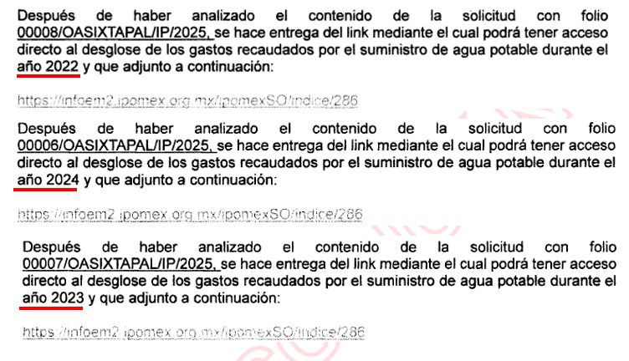

Al respecto es necesario precisar que la Ley de Transparencia y Acceso a la Información Pública del Estado de México y Municipios establece en su artículo 11 que en la entrega de la información se deberá garantizar que ésta sea accesible, actualizada, completa, congruente, confiable, verificable, veraz, integral, oportuna y expedita. Asimismo, el artículo 161 de la Ley en comento, refiere lo siguiente:

Artículo 161. Cuando la información requerida por el solicitante ya esté disponible al público en medios impresos, tales como libros, compendios, trípticos, registros públicos, en formatos electrónicos disponibles en Internet o en cualquier otro medio, se le hará saber por el medio requerido por el solicitante la fuente, el lugar y la forma en que puede consultar, reproducir o adquirir dicha información en un plazo no mayor a cinco días hábiles. La fuente deberá ser precisa y concreta y no debe implicar que el solicitante realice una búsqueda en toda la información que se encuentre disponible.
(Énfasis añadido)

Es así que, toda aquella información que sea requerida por los particulares que, previamente se encuentre disponible en sitios electrónicos, como puede ser de manera enunciativa más no limitativa, el sitio oficial del Sujeto Obligado o el portal IPOMEX o las páginas institucionales. Los Sujetos Obligado deben indicar la dirección electrónica donde obra la información solicitada. Esta dirección electrónica debe ser precisa, de tal modo que no implique realizar una búsqueda en toda la información que ahí se encuentre, debiendo cumplir una serie de requisitos, a saber:

- La dirección electrónica debe señalarse en un plazo no mayor a cinco días hábiles;
- La dirección electrónica debe ser precisa, de tal modo que no implique realizar una búsqueda en toda la información que ahí se encuentre; y,
- La dirección electrónica debe ir acompañada del procedimiento a seguir, en caso de que la información se encuentre en distintos puntos del sitio electrónico referido; y,
- La dirección electrónica se debe entregar en formato abierto, para que el Recurrente pueda copiar y pegar sin la necesidad de transcribir la liga electrónica.
Ahora bien, de la revisión de esta, se logra vislumbrar que en encuentran en un formato cerrado, es decir, que no se puede copiar y pegar para tener acceso; sobre el tema, Trujillo, Humberto (2019), en el “Diccionario de Transparencia y Acceso a la Información Pública” (p. 136 y 137), precisa que cuando un Sujeto Obligado proporciona información pública de manera electrónica es necesario garantizar su interoperabilidad, lo cual se traduce al hecho a que la información contenga datos en formatos y estándares abiertos para su reproducción y reutilización electrónica de manera libre y sin ninguna restricción.

Asimismo, establece que al proporcionar información pública es necesario que sea en un formato que no tenga ninguna restricción en el acceso o reutilización, por lo que, es necesario que los datos digitales (como ligas electrónicas), se proporcionen en un formato abierto.

En ese contexto, el artículo 3°, fracción VI y X, de la Ley General de Transparencia y Acceso a la Información Pública vigente a la fecha de la solicitud, con relación, al diverso 3°, fracciones VIII y XVI de la Ley de Transparencia y Acceso a la Información Pública del Estado de México y Municipios, precisan lo siguiente:

- Dato abierto: Datos digitales de carácter público que son accesibles en línea que pueden ser usados, reutilizados y redistribuidos por cualquier persona, mismos que se conforman de diversas características, entre las cuales se encuentra que se encuentren en formatos abiertos.

- Formato accesible: Conjunto de características técnicas y de presentación de la información que corresponden a la estructura lógica usada para almacenar datos de forma integral y facilitan su procesamiento digital, cuyas especificaciones estás disponibles públicamente y que permite el acceso sin restricción de uso por parte de los usuarios.

Conforme a lo anterior, se considera que en el caso de que la información peticionada obre en ligas electrónicas, el Sujeto Obligado deberá privilegiar la entrega de estas, en datos abiertos, es decir, en un formato que permita la accesibilidad y facilidad a los Particulares, para obtener la información contenida estas.

En el presente asunto, el Sujeto Obligado en el oficio de respuesta entregó la dirección electrónica en formato cerrado, lo que propicia que el Recurrente deba transcribir cada uno de los caracteres, lo que facilita a errores y con ello la imposibilidad o dificultad para acceder a la información.

Sin embargo, en las mismas respuestas, el Sujeto Obligado señaló para todas las solicitudes:
… se adjunta el link mediante el cual podrá consultar de manera directa la información requerida, así mismo es importante señalar que una vez entrando a dicho link, en la parte superior derecha podrá encontrar la sección de “Consultar Periodos Anteriores” donde podrá obtener información de los años requeridos. https://ipomex.org.mx/ipomex/#/info-fraccion/32/286/12 Sin más por el momento, quedo de Usted.

Al ingresar a la dirección electrónica remitida por el Sujeto Obligado, se tiene la siguiente información:
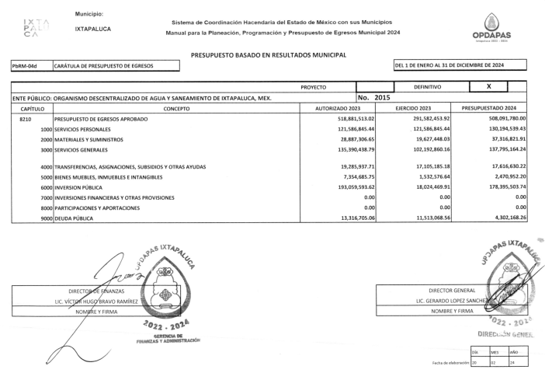
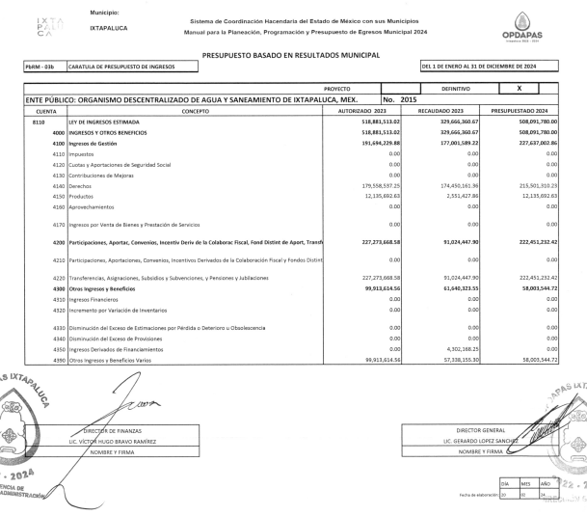

Señalando que al seleccionar el apartado años anteriores, se localiza el ejercicio 2022 y 2023:

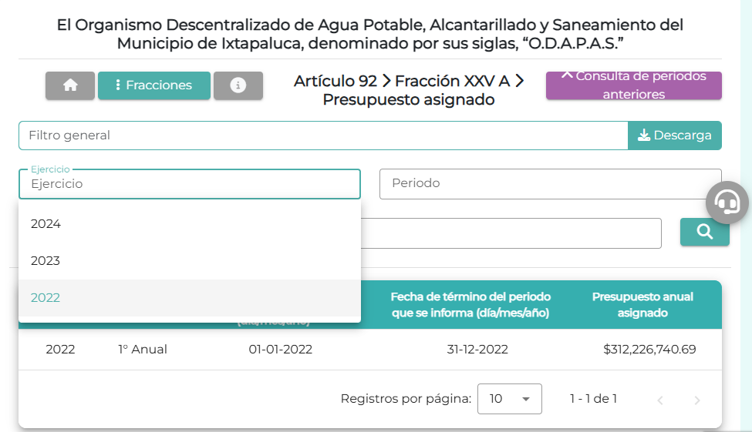

Hasta este punto y contrario a lo que refiere el Particular en su recurso de revisión, se advierte que la dirección electrónica que proporcionó el Sujeto Obligado en la descripción de la respuesta sí es accesible y permite conocer información relacionada con la carátula del presupuesto de egresos de los ejercicios fiscales 2022, 2023 y 2024.

Tal y como se aprecia en las imágenes de referencia, el Sujeto Obligado entregó los documentos donde consta el presupuesto de egresos y el presupuesto de ingresos; sin embargo, no de las documentales proporcionadas, aún y cuando se puede obtener acceso a la información, lo cierto es que no se contiene lo requerido por el particular.
Ahora bien, el diecinueve de junio de dos mil veinticinco, a efecto de contar con mayores elementos para la emisión de la resolución, se realizó un requerimiento de información adicional, el cual fue desahogado por el Sujeto Obligado en los siguientes términos:

- Gasto corriente corresponde a erogaciones realizadas por las dependencias, entidades públicas y municipios con cargo a los capítulos 1000, 2000, 3000 y 4000;
- Los ingresos generados por la recaudación por el suministro de agua fueron destinados al registro contable de las cuentas bancarias debidamente registradas: Cuenta de Recursos Propios.
- La cuenta bancaria de recursos propios almacena los ingresos del Organismo de Agua Potable Alcantarillado y Saneamiento del Municipio de Ixtapaluca denominado por sus siglas, O.D.A.P.A.S
- Respecto al soporte documental del ejercicio de los recursos públicos provenientes de la recaudación de ingresos por suministro de agua, durante los ejercicios fiscales 2022, 2023 y 2024, entregó direcciones electrónicas que contienen la siguiente información:
- Estado Analítico del Ejercicio del Presupuesto de Egresos Detallado del uno de enero al treinta de septiembre de 2022.
- Estado Analítico del Ejercicio del Presupuesto de Egresos Detallado del uno de enero al treinta de septiembre de 2023.
- Estado Analítico del Ejercicio del Presupuesto de Egresos Detallado del uno de enero al treinta de septiembre de 2024.
Se inserta imagen de la información relativa al año dos mil veinticuatro.
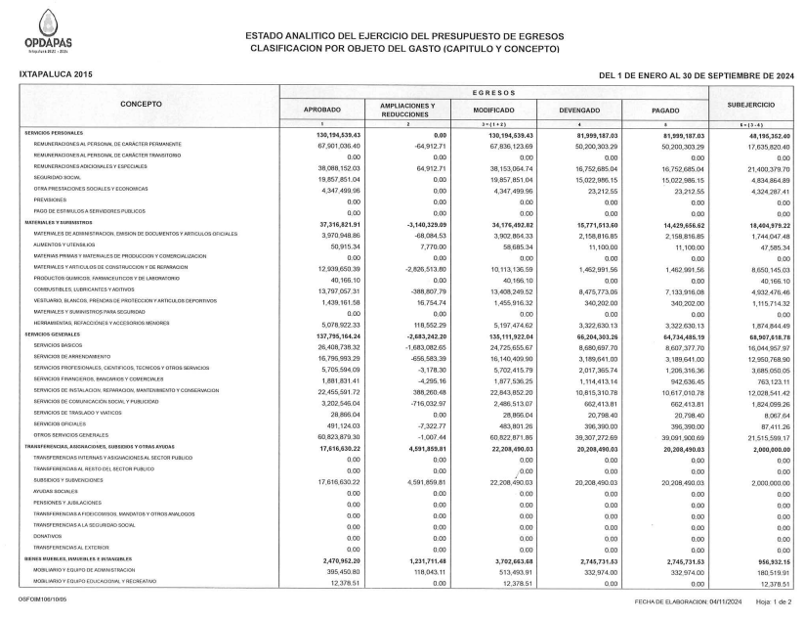
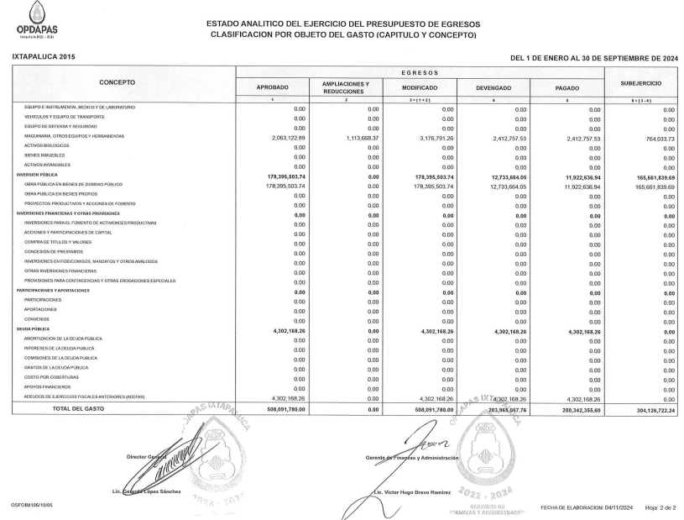

De la información vertida en contestación al requerimiento de información se llegan a las siguientes conclusiones:

Los ingresos recaudados por el suministro de agua potable son enterados a la cuenta de recursos propios; sin embargo, esta cuenta, no es exclusiva para dichos ingresos, ya que dichas cuentas son aperturadas para ingresar todos los recursos provenientes de los trámites o servicios que ofrecen los entes públicos, para el caso del Organismo de Agua de Ixtapaluca, se ofertan los siguientes conceptos

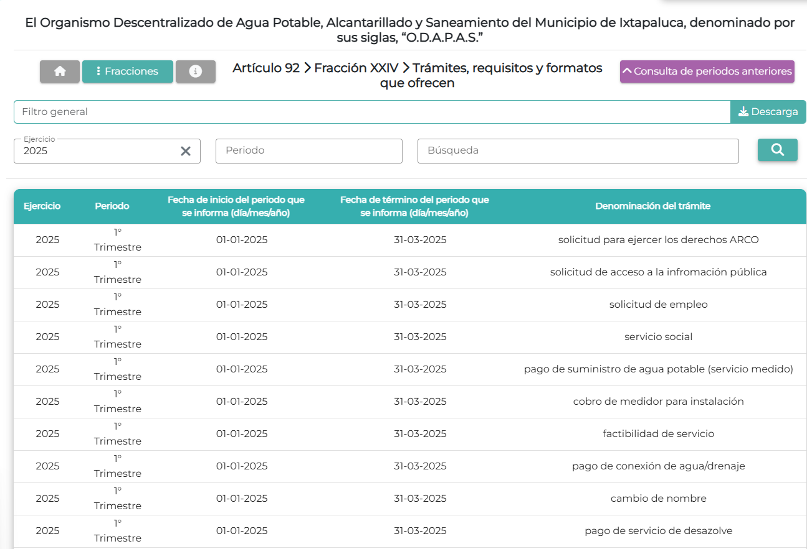

A manera de ejemplo, se informa el trámite de cambio de nombre:

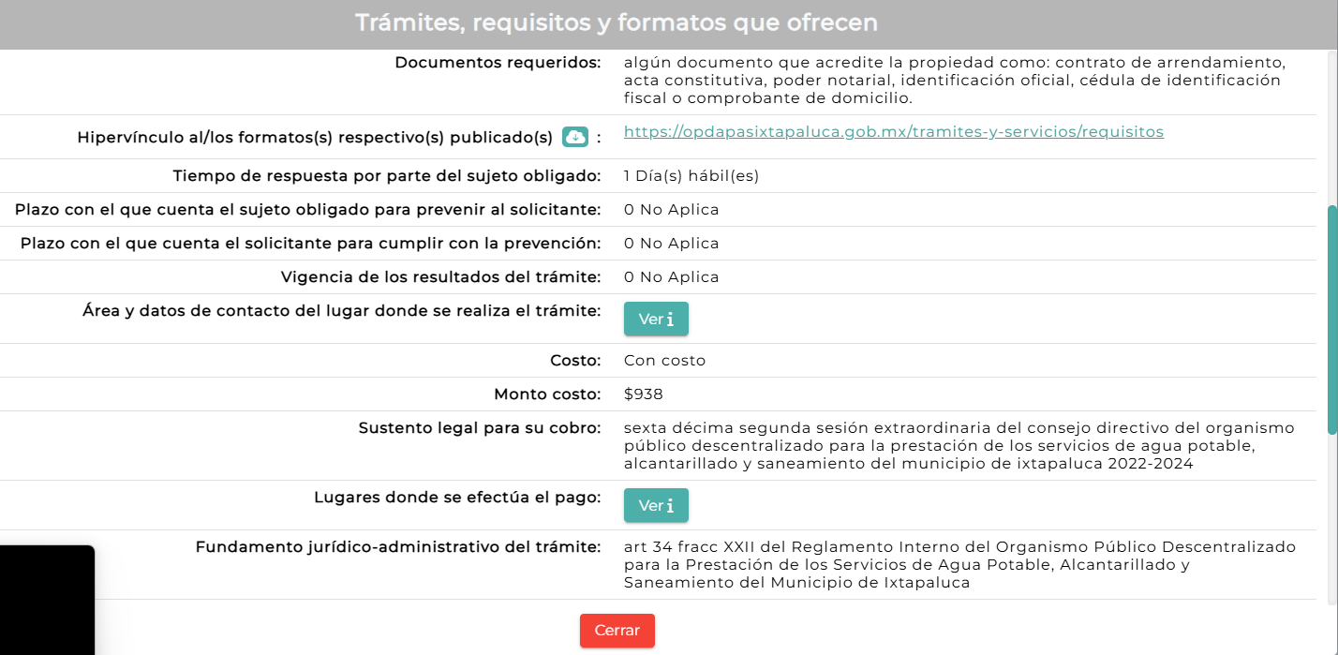

Tal y como se aprecia de la imagen de referencia, el cambio de nombre de algún servicio tiene costo de $938 (novecientos treinta y ocho pesos) los cuales son considerados ingresos propios y comparten la misma cuenta bancaria que los ingresos recaudados por el suministro de agua potable.

Dado que todos los ingresos que recibe el Sujeto Obligado por los distintos trámites o servicios que ofrece se concentran en una sola cuenta bancaria, resulta imposible determinar con precisión el destino específico del recurso proveniente del suministro de agua.

Si bien, es posible identificar el origen de los ingresos que recibe el Sujeto Obligado, toda vez que se registran de acuerdo con su naturaleza y concepto específico, una vez que estos son enterados a la cuenta bancaria destinada a ingresos propios, se integran con los demás recursos captados por diversos servicios o trámites. Esta concentración de fondos al momento de realizar egresos genera una imposibilidad material para identificar de forma precisa a qué ingreso corresponde, ya que las erogaciones se realizan de manera global y sin una segregación operativa en el uso del recurso. En consecuencia, aunque el ingreso puede ser claramente rastreado, el destino específico del gasto no puede vincularse directamente a una fuente de ingreso determinada.

Por lo que, al no existir en los archivos del Sujeto Obligado algún documento que identifique de manera precisa y al grado de desagregación que requiere el particular, cabe señalar que el derecho de acceso a la información pública se satisface en aquellos casos en que se entregue el soporte documental en que conste la información pública, sin la necesidad de elaborar documentos ad hoc; lo cual, toma sustento en el artículo 160 de la Ley de Transparencia y Acceso a la Información Pública del Estado de México y Municipios, el cual refiere que los Sujetos Obligados deberán entregar la información que obre en sus archivos; sirve de sustento el Criterio de Interpretación 03/17, emitido por el Pleno del entonces Instituto Nacional de Transparencia, Acceso a la Información y Protección de Datos Personales, INAI, que dice:
“No existe obligación de elaborar documentos ad hoc para atender las solicitudes de acceso a la información. Los artículos 129 de la Ley General de Transparencia y Acceso a la Información Pública y 130, párrafo cuarto, de la Ley Federal de Transparencia y Acceso a la Información Pública, señalan que los sujetos obligados deberán otorgar acceso a los documentos que se encuentren en sus archivos o que estén obligados a documentar, de acuerdo con sus facultades, competencias o funciones, conforme a las características físicas de la información o del lugar donde se encuentre. Por lo anterior, los sujetos obligados deben garantizar el derecho de acceso a la información del particular, proporcionando la información con la que cuentan en el formato en que la misma obre en sus archivos; sin necesidad de elaborar documentos ad hoc para atender las solicitudes de información.”

Por lo tanto, en virtud de los argumentos expuestos con anterioridad así como del análisis realizado a las constancias que obran en el expediente electrónico, al no obrar en los archivos del Sujeto Obligado los documentos que den cuenta de lo requerido por el Particular, por no existir fuente obligacional de generarla al grado de desagregación solicitada, es que se determina sobreseer el presente recurso de revisión por actualizarse la causal de sobreseimiento prevista en la fracción V del artículo 192 de la Ley de Transparencia y Acceso a la Información Pública del Estado de México y Municipios, el que se transcribe a continuación, para un mejor entendimiento:
“Artículo 192. El recurso será sobreseído, en todo o en parte, cuando una vez admitido, se actualicen alguno de los siguientes supuestos:
…
V. Cuando por cualquier motivo quede sin materia el recurso. “

Siendo el sobreseimiento un acto que da por terminado el procedimiento administrativo de impugnación sin resolver el fondo de la cuestión planteada, por presentarse causas que impiden a la autoridad referirse a lo sustancial de lo planteado por el recurrente, los efectos del sobreseimiento consisten en dar por concluido el recurso administrativo sin entrar al estudio de fondo del asunto de que se trate; lo anterior con apoyo en el criterio del Poder Judicial de la Federación con rubro:
“SOBRESEIMIENTO, NO PERMITE ENTRAR AL ESTUDIO DE LAS CUESTIONES DE FONDO
Localización: 213609. II.2o.183 K. Tribunales Colegiados de Circuito. Octava Época. Semanario Judicial de la Federación. Tomo XIII, Febrero de 1994, Pág. 420
Cuerpo de tesis: No causa agravio la sentencia que no se ocupa de los razonamientos tendientes a demostrar la inconstitucionalidad de los actos reclamados de las autoridades responsables, que constituyen el problema de fondo, si se decreta el sobreseimiento del juicio.” (Sic)
Cabe destacar que la decisión de este Organismo Colegiado de sobreseer el recurso de revisión no implica una limitación o negación a la justicia, según lo ha establecido el Poder Judicial Federal, en el criterio que es aplicable por analogía, con rubro:
“DESECHAMIENTO O SOBRESEIMIENTO EN EL JUICIO DE AMPARO. NO IMPLICA DENEGACIÓN DE JUSTICIA NI GENERA INSEGURIDAD JURÍDICA”
Cuerpo de la tesis: Cuando se desecha una demanda de amparo o se sobresee en el juicio, ello no implica denegar justicia ni genera inseguridad jurídica, ya que la obligación de los tribunales no es tramitar y resolver en el fondo todos los asuntos sometidos a su consideración en forma favorable a los intereses del solicitante, sino que se circunscribe a la posibilidad que tiene cualquier individuo de acudir ante los órganos jurisdiccionales, con su promoción (demanda), a la cual debe darse el trámite acorde a las formalidades rectoras del procedimiento respectivo, dentro de las cuales el legislador previó las causales de improcedencia y sobreseimiento. Así, cuando el juzgador o tribunal de amparo se funda en una de ellas para desechar o sobreseer en un juicio, imparte justicia, puesto que el acceso a ella no se ve menoscabado, sino que es efectivo, ni se deja en estado de indefensión al promovente, no obstante sea desfavorable, al no poder negar que se da respuesta a la petición de amparo, con independencia de que no comparta el sentido de la resolución, dado que de esa forma quien imparte justicia se pronuncia sobre la acción, diciendo así el derecho y permitiendo que impere el orden jurídico.” (Sic)

Bajo ese tenor con fundamento en la segunda hipótesis de la fracción I del artículo 186, de la Ley de Transparencia y Acceso a la Información Pública del Estado de México y Municipios, se determina SOBRESEER los Recursos de Revisión 03489/INFOEM/IP/RR/2025, 03490/INFOEM/IP/RR/2025 y 03491/INFOEM/IP/RR/2025, que han sido materia del presente fallo, ya que no hay elementos precisos para atender los requerimientos planteados por el particular.

- R E S U E L V E:
Primero. Se SOBRESEEN el Recurso de Revisión 03489/INFOEM/IP/RR/2025, 03490/INFOEM/IP/RR/2025 y 03491/INFOEM/IP/RR/2025, porque al quedarse sin materia, se actualizó la causal prevista en el artículo 192, fracción V, de la Ley de Transparencia y Acceso a la Información Pública del Estado de México y Municipios, en términos del Considerando Tercero de la presente Resolución.
Segundo. Notifíquese, vía SAIMEX, al Titular de la Unidad de Transparencia del Sujeto Obligado la presente resolución, para su conocimiento.

Tercero. Notifíquese, vía SAIMEX, a la parte Recurrente la presente resolución, así como, que de conformidad con lo establecido en el artículo 196 de la Ley de Transparencia y Acceso a la Información Pública del Estado de México y Municipios, podrá impugnarla vía el Juicio de Amparo en los términos de las leyes aplicables.

ASÍ LO RESUELVE, POR UNANIMIDAD DE VOTOS, EL PLENO DEL INSTITUTO DE TRANSPARENCIA, ACCESO A LA INFORMACIÓN PÚBLICA Y PROTECCIÓN DE DATOS PERSONALES DEL ESTADO DE MÉXICO Y MUNICIPIOS, CONFORMADO POR LOS COMISIONADOS JOSÉ MARTÍNEZ VILCHIS, MARÍA DEL ROSARIO MEJÍA AYALA (AUSENCIA JUSTIFICADA), SHARON CRISTINA MORALES MARTÍNEZ, LUIS GUSTAVO PARRA NORIEGA Y GUADALUPE RAMÍREZ PEÑA; EN LA VIGÉSIMA QUINTA SESIÓN ORDINARIA CELEBRADA EL NUEVE DE JULIO DE DOS MIL VEINTICINCO, ANTE EL SECRETARIO TÉCNICO DEL PLENO ALEXIS TAPIA RAMÍREZ.

